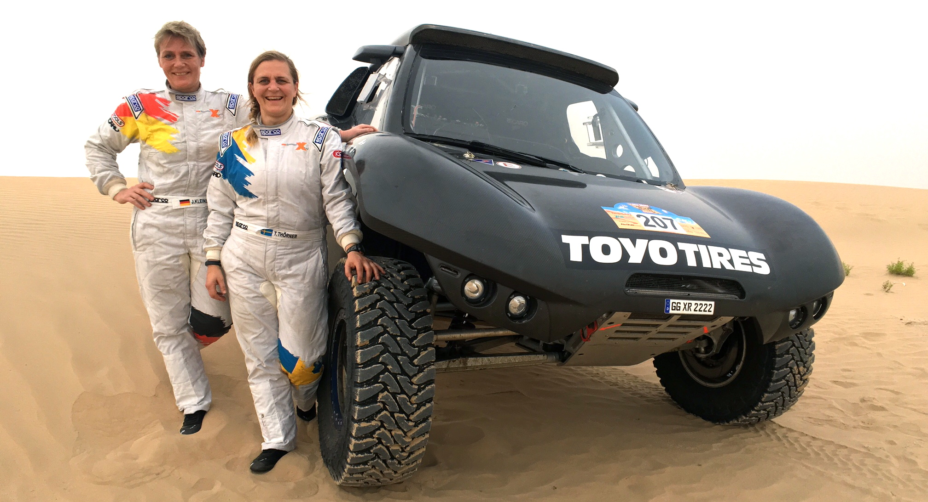JUST NU: Jutta Kleinschmidt och Tina Thörner deltar i
FIA Cross Country Worldcup Rally i Abu Dhabi!
Nu fortsätter framgångresan för den framgångsrika duon. 2007 körde de senast ihop. Tillsammans var de det första - och är fortfarande det enda - helkvinnliga team som lett det mytomspunna Dakar rallyt.Den här gången står de på startlinjen i Abu Dhabi Desert Challenge i Förenade Arabemiraten med en Buggy som just nu är under utveckling från X-raid teamet i Trebur-Astheim.
De senaste 2 dagarna har Jutta och Tina befunnit sig i ”pit-lane” på F1 banan i Abu Dhabi där de med sina mekaniker färdigställt bilen för tävling. De har varit ute varje eftermiddag och kört en testslinga på 30 km i utmanande sandterräng. De har; ställt in stötdämpare och fjädrar, ändrat höjden på bilen och många andra viktiga förändringar som gjort bilen lätthanterligare i denna typ av terräng.
Jutta och Tina tränar på att navigera i högt tempo
Tina berättar: -Det är en speciell konst att i högt tempo, surfandes på sanddynor och dess ojämna underlag, hålla fokus och hitta den bästa vägen. Men det kommer! Det är tävlingstempot, när stress och press slår in som snabbheten i besluten kommer ha betydelse.
Abu Dhabi Desert Challenge är en av de mest utmanande tävlingarna i Världscupen med den extrema värmen, mjuka sanden och svårnavigerade terrängen i höga sanddynor längs Saudiarabiens gräns samt längden på sträckorna, Det kommer krävas insatser på högsta nivå av Tina och Jutta, både fysiskt som psykiskt under dessa sex tävlingsdagar.
SVT på plats
Just nu stundar tekniska kontroller, teammöten och tv insatser för SVT som är med och följer rallyt på plats under tävlingen.

OM TINA
Tina är en av världens främsta kartläsare genom tiderna. Hon brinner för kunskap och mentala verktyg. Tina startade sin framgångsrika karriär inom motorsporten 1990 och har genom åren gjort allt från att blivit historisk i mellanöstern genom att vinna rallyn med Nasser Saleh Al-Attiyah (Qatar) till att coacha svensk segling och hockeylag till guldmedaljer, för att nämna några. Hon har även vunnit Rampfeber (TV4) och kommit trea i svenska Let ́s Dance (TV4). Tina brinner för att inspirera och motivera. Hon är starkt engagerad i världens ungdomar och har byggt upp utbildningsplattformen YourAcademy som ger möjlighet för ett innovativt och motiverande inlärande. Tina föreläser på svenska, engelska och tyska och hennes olika föreläsningar är alltid fyllda av action från start till mål. Just nu lanserar hon en ny serie med föreläsningar som bygger på områdena Ett hållbart arbetsliv och Psykosocial arbetsmiljö. Det finns en unik kompletterande coachande live webbinarserie där fördjupningar görs på hennes digital plattform. För de som vill skapa en bestående förändring med hjälp av Tinas professionella coaching på nära håll.
AKTUELLT MED TINA
Nya föreläsningsserien: http://tinathorner.se/Forelasningar/
Blogg: http://blogg.tinathorner.se/
Pressbilder: http://tinathorner.se/sv/Press/#pressImages
Hemsida: http://tinathorner.se/
Facebook: https://www.facebook.com/Tina-Th%C3%B6rner-132042460254300/?fref=ts
Instagram: https://www.instagram.com/tinathorner/
Twitter: https://twitter.com/tinathorner
YouTube: https://www.youtube.com/user/SWITZERLANDTT
KONTAKT
För intervjuer och föreläsningar vänligen kontakta:
Annette Ericsdotter Bettaieb, annette@tgim.se, 070-777 91 00
BOKA EN FÖRELÄSNING med en av Sveriges populäraste föreläsare
Tillsammans med dig som bokar bygger vi upp ett tema eller workshop utifrån era behov. Det kan vara en kick- start med en eller flera föreläsningar, varvat med webbinarträffar och eget arbete på den digitala plattformen. På hemsidan presenteras en helt ny föreläsningsserie. Självklart sätter vi även ihop individuella upplägg.
Kontakta oss gärna, Annette Ericsdotter Bettaieb, annette@tgim.se, 070-777 91 00
TGIM - Thank God It´s Monday
Box 4117
SE-102 62 Stockholm
+46 8 55 11 65 00
TGIM - Thank God It's Monday har spetskompetenser inom CSR, coaching, marknadsföring samt digitala och sociala medier.
Vill ni synas?: Det är viktigt för oss att ni har kontrollen, att ni får fram er vinkling, det ni vill belysa - på ett sätt som känns bra.
Vi mixar traditionellt pressarbete med sociala media och videointervjuer. Stöd finns även för eventmarketing. Kontakta oss gärna!

